МУНИЦИПАЛЬНОЕ БЮДЖЕТНОЕ
ОБЩЕОБРАЗОВАТЕЛЬНОЕ УЧРЕЖДЕНИЕ
«СРЕДНЯЯ ОБЩЕОБРАЗОВАТЕЛЬНАЯ ШКОЛА № 7»
АДМИНИСТРАЦИИ ГОРОДА НЕФТЕЮГАНСКА ХМАО-ЮГРЫ

Муниципальный конкурс проектов
«Профессиональный калейдоскоп»
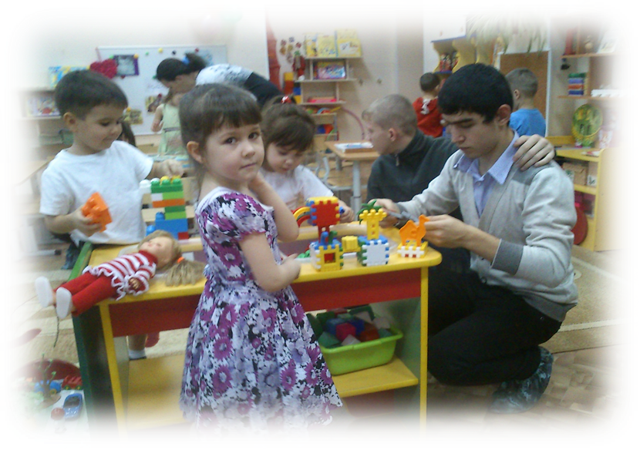

Проект
«Учитель - профессия Главная на Земле»
Авторская группа:
Шишпарёнок О.В.,
педагог – организатор,
Матюха В.,
ученик 11а класса,
Мартыненко А.,
ученица 11а класса,
Гамзатова А.,
ученица 11а класса,
Славинских Анна,
ученица 10 класса

г. Нефтеюганск 2013г.
В нём будет мудрость талантливо дерзкая.
Он будет солнце нести на крыле:
Учитель - профессия дальнего действия,
Главная на Земле.
(Р.Рождественский. "Школьным учителям").
1. Аннотация проекта.
Данный проект ориентирован на формирование общечеловеческих ценностей подростка в профессиональном самоопределении через обучение в социально – педагогическом классе.
Перед школой стоит задача обучения и воспитания личности, которая способна ориентироваться в сложнейших и противоречивых условиях современной общественной, политической и экономической действительности, готовой к выполнению основных социальных функций, к общественно-преобразующей деятельности со сформированной гражданской позицией. Изменения в политическом, социально-экономическом, культурном развитии страны требуют от школы особого выпускника – человека творческого, с нестандартным мышлением, способного быстро перестраиваться в столь динамично меняющемся мире; человека высоконравственного, культурного, способного качественно овладеть профессией, а потом самореализоваться в трудовой деятельности.
2. Обоснование необходимости проекта.
В мире есть очень мало вещей, которые мы не можем выбрать. К ним относится историческая эпоха и страна, в которой мы родились, родители, события раннего детства. Все остальное в жизни в той или иной мере зависит от нашего выбора. И одним из наиболее ответственных является выбор профессии. И есть смысл отнестись к этому как можно более серьезно.
Жизнь человека неразрывно связана с определенной профессией, поэтому нет ничего важнее проблемы выбора жизненного пути. В лице человека, не занятого своим делом, не нашедшего себя, общество несет невосполнимые духовные и материальные потери. При этом огромный ущерб наносит себе и сам человек вследствие неудовлетворенности своей жизнью, отсутствием самореализации, незавидным материальным положением.
Следовательно, чтобы овладеть профессией, открывающей простор для развития личности и самореализации, необходимо, во-первых, ориентироваться в мире профессий и знать о требованиях, которые она предъявляет к человеку, и, во-вторых, знать себя, а именно свои индивидуальные особенности, интересы, возможности и способности.
Данный проект призван осуществить цели и задачи профориентационной работы со старшеклассниками, помочь сориентироваться в сложном, многообразном мире профессий, осознанно подойти к выбору своей дороги в будущее.
На протяжении последних двадцати лет в России не утихают острые споры вокруг того, каким должно быть образование. Эти споры вылились в целую серию реформ, которые провозглашали в качестве базовых ориентиров принципы гуманизации, демократизации и инновационности, воплощение которых ложится в основном на плечи учителя. Благодарна и ответственна миссия учителя, воспитателя, педагога. Никакая другая профессия не имеет такого важного общественного предназначения и ни к одной из них не предъявляется таких высоких требований: развития творчества, высокого напряжения духовных сил, полной самоотдачи, глубокой преданности своему делу, любви к детям.

В последние годы наблюдается снижение престижа педагогической профессии среди молодёжи. Выпускники российских вузов, в том числе педагогических, не хотят идти работать в школу. Основными причинами этого является сложность педагогической профессии и изменение отношения учащихся к школе, к учёбе, кроме того, возросли требования к профессиональной компетентности педагога. Сегодня студентами педагогических вузов становятся зачастую те выпускники, которые не поступили в более престижные учебные заведения, но впоследствии они собираются работать в других сферах деятельности (по данным социологического опроса, проведённого ВЦИОМ 22 декабря 2012 года).

Государство принимает различные меры для поднятия престижа учительской профессии и для привлечения в школу талантливой молодёжи, однако, данная профессия остаётся малопривлекательной для молодого поколения. Таким образом, сегодня в российском обществе остро определена проблема повышения престижа профессии учителя.

Исходя из статистических данных по нашему городу, профессии «Учитель», «Воспитатель» востребованы. На сегодняшний день вакансий профессия «Учитель» - 21 человек, профессия «Воспитатель» - 6 человек. (Приложение1). А в скором времени в Нефтеюганске откроются 5 новых ДОУ и профессия «Воспитатель» также будет более востребована, резко возрастёт количество вакансий.

Актуальность данной темы заключается и в том, что происходит старение педагогических кадров (средний возраст педагогов по нашему городу 45 лет).

В рамках реализации Концепции профильного обучения на старшей ступени общего образования, с целью подготовки и закрепления педагогических кадров, совершенствования системы непрерывного педагогического образования с 2012 года в нашей Школе организован педагогический класс как одно из направлений социально - гуманитарного профиля.

Законодательные основы проекта.

1. Концепция развития системы профессиональной ориентации ХМАО –Югры 2013г.

2. Программа профессиональной ориентации в ОУ ХМАО –Югры на 2011-2013 годы.

3. Концепция профильного обучения на старшей ступени общего образования //Дидакт-учитель. – 2002. – ¹5. – С.4-23.

4. Методическое письмо о проведении элективных курсов // Профильная школа. - 2003. - ¹3. - С.3-4.

5. «Об утверждении Концепции профильного обучения на старшей ступени общего образования (приказ министра образования РФ).//Народное образование. – 2002. – ¹9. – С.29-33.

6. «Об утверждении плана-графика мероприятий по подготовке и введению профильного обучения на старшей ступени общего образования и плана-графика повышения квалификации работников образования в условиях введения профильного обучения (Приказ Министерства образования РФ от 26 июня 2003г. ¹2757) //Вестник образования России. – 2003. – ¹15. – С.6-17.

7. «Об утверждении плана-графика введения новой структуры и содержания общеобразовательной подготовки, обучающихся системы начального профессионального образования в условиях профильного обучения на III ступени общего обучения (Приказ Министерства образования РФ от 1 июля 2003г. ¹2824) //Вестник образования России. - 2003. – ¹15. – С.17-19.

8. Приказ от 18 июля 2002г. «Об утверждении Концепции профильного обучения в старшей ступени общего образования //ОВД. – 2002. – ¹1. - С.36-37.

9.Федеральный закон Российской Федерации от 29 декабря 2012 г. N 273-ФЗ «Об образовании в Российской Федерации».

3. Цели и задачи проекта.

Цель проекта: эффективное профессиональное самоопределение учащихся в целях достижения баланса личностных потребностей и запросов регионального рынка труда в квалифицированных конкурентоспособных педагогических кадрах.

Проект направлен на реализацию следующих задач:

- понять и осознать глубину профессии педагога, по – новому взглянуть на нее и увидеть ее перспективы;

- помочь учащимся в осознанном выборе будущей профессии;

- воспитывать любовь к детям, толерантность, креативность;

- воспитывать информационно – грамотную и конкурентоспособную личность;

- развитие профессиональных умений и навыков ведения воспитательного процесса.
4.Основное содержание проекта.
Занимаясь проектной деятельностью в номинации «Профессии «Социальной сферы», обучаясь в социально – педагогическом классе, ученики узнали, какие профессии к ним относятся.
Профессии социальной сферы:
- Политолог;
- Социолог;
- Психолог;
- Учитель;
- Социальный работник;
- Логопед.
Данные профессии относятся к типу «Человек – человек».
Думаем, что работа с людьми, пожалуй, самая увлекательная из всех возможных: на ней никогда не будет скучно и однообразно. Однако тем, кто решил связать свою профессиональную деятельность с социальной и педагогической сферой, несомненно понадобятся крепкие нервы.
Политолог.
Политолог может быть и политиком, и госслужащим, и пиарщиком, и экспертом-консультантом. Он умеет организовать избирательные кампании, политические акции, владеет политтехнологиями, умеет проанализировать политическую ситуацию. Обычно это человек коммуникабельный, стрессоустойчивый, с навыками дипломата и ведения подковерной борьбы.
Социолог.
Социолог следит за жизнью, за происходящим вокруг, пытается понять, как она устроена. Но делает он это не на бытовом уровне, а научными методами - с помощью анализа данных, математической статистики. Он должен быть наблюдательным и внимательным, и иметь хорошие мозги, которые «не заржавеют» от постоянной аналитической работы.
Психолог.
Психолог помогает людям решать проблемы, связанные с их отношениями с окружающими или с самими собой. Семейные психологи помогают строить отношения между супругами и с детьми, помогают справиться с синдромом профессионального выгорания, страхами, душевными травмами, пережить утраты и насилие в семье, поднять самооценку и уверенность. Все это делается не медикаментозными способами, а с помощью специальных коррекционных техник.
Социальный работник.
Этот специалист помогает одиноким пожилым людям, инвалидам, сиротам и так далее. Его задача - организовать для них быт: покупать продукты и лекарства, выносить мусор, оплачивать коммунальные услуги, ходить в поликлинику за рецептами, помогать в сборе документов - например, для лечения в стационаре и так далее. Нужно быть терпеливым, отзывчивым и сочувствующим человеком, чтобы общение с пожилыми людьми не вызывало раздражения. Выдержка также понадобится для посещения всевозможных чиновничьих заведений (для получения справок и других документов) и стояния в очередях. В цивилизованных странах эта профессия высоко оплачивается - таким образом государство подчеркивает значимость социальной помощи населению.
Логопед.
Это специалист по речевым патологиям, который помогает развивать и корректировать речь у детей и взрослых.
Учитель.
Сколько бы ни говорили, что учитель должен любить детей, это качество не является главенствующим. Скорее, он должен быть увлечен своим делом - только в этом случае он будет способен реально чему-то научить. Умение быть в контакте с теми, кого обучаешь, тоже обязательная черта учителя. Ну и конечно, в этой профессии пригодится врожденное спокойствие, хорошее терпение и чувство юмора.

А теперь, более подробно и углублённо нам хотелось бы представить профессию «Учитель».

Из истории профессии: учитель, преподаватель, педагог.
Учитель, преподаватель, педагог — одна из старейших профессий изобретённых людьми. Наставники, воспитатели, учителя были и в древнем мире, и в средневековой Европе. Работа, связанная с преподаванием, обучением и воспитанием, всегда считалась одним из наиболее сложных и в то же время почетных занятий. Каждый знает имена выдающихся педагогов и просветителей: Аристотель, Платон, Корчак, Каменский и т.д. Более того, очень много людей — прославленных мыслителей, писателей, философов, музыкантов — имели то или иное отношение к учительскому делу. Они организовывали свои школы, а их ученики и последователи развивали и дополняли идеи своих наставников. В Русской педагогике оставили свой след: Л.Толстой, К. Ушинский и т. д.
Великий русский поэт Н. А. Некрасов, писал, вспоминая своего учителя: «Человек приходит в мир девственно чистым, не обладая никакими знаниями и навыками. Ему необходимо осваивать все — от элементарного умения ходить и говорить до тонкостей сложнейших наук. На протяжении всей жизни люди непрерывно учатся. Нет, наверно, более естественного и одновременно сложного для человека процесса, чем познание, и самый трудный период его — начало, когда ребенок, в сущности, только заговорив, приступает к изучению сложнейшего мира. Ему нужно в кратчайшие сроки овладеть знаниями, которые до него тысячелетиями накапливало все человечество. Если вдуматься, эта задача настолько сложна, что можно засомневаться в ее выполнимости. Но дети за десяток лет получают вполне обширные сведения по многим областям самых разных наук. Это становится возможным только благодаря существованию такого удивительного явления, как институт учительства».
Среди выдающихся педагогов XX в. можно назвать: Макаренко, Б. Шаталов, С Лысенков, Н.Крупская и т. д.
В настоящее время понятия учитель и педагог трактуются следующим образом:
Учитель - лицо, занимающееся преподаванием какого-либо предмета, школьный работник.
Преподаватель - работник высших, средних специальных и профессионально-технических учебных заведений, ведущий какой-либо предмет и воспитательную работу.
Но каково не было бы время, каково не было бы толкование слов, учитель всегда остается наставником, воспитателем, другом!
УЧИТЕЛЬ — НАСТАВНИК, ВОСПИТАТЕЛЬ, ДРУГ.
В наше время те, кто мечтает хорошо зарабатывать и при этом не уставать на работе, вряд ли выберут путь школьного учителя. Педагогика — удел энтузиастов, которые с детства видели себя в роли наставника, мечтали «сеять разумное, доброе, вечное», формировать новое поколение. Учитель — не просто профессия, это миссия. Поэтому и спрос с преподавателей особый. От них требуется многое: быть корректными, внимательно относиться к детям, проявлять интерес к своей работе, предмету. Учитель должен уметь ответить на любой возникший у его воспитанника вопрос — относится тот к преподаваемой дисциплине или касается формирования детского мировоззрения.
В настоящее время в российских школах трудится 1,5 млн. учителей. Из них 80,6 % имеют высшее и незаконченное высшее образование, 18,8 % — среднее специальное. Согласно статистике, 85 % педагогов — женщины. Отличительными чертами настоящего педагога являются постоянное саморазвитие и расширение собственного кругозора, совершенствование методов работы. Современная жизнь непрерывно меняется, у детей теперь новые интересы, увлечения, идеалы. Чтобы завоевать доверие и расположение школьников, совсем необязательно разделять их взгляды, но знать о них необходимо. Хороший учитель должен проявлять предельную деликатность в отношении к детям, быть внимательным к тому, что им нравится. Необходимо учитывать, что все сказанное может сильно повлиять и на интеллектуальное, и на эмоциональное развитие ребенка.
Учителям постоянно приходится общаться не только со школьниками, но и с их родителями, бабушками и дедушками. Это люди, принадлежащие к разным социальным сферам, и с каждым из них надо найти общий язык, подобрать к ним ключик, завоевать расположение, чтобы и для них слова педагога были важны и они выполняли его рекомендации. От такого взаимопонимания многое зависит. Если родители с недоверием относятся к учителю, как тот сможет грамотно построить отношения с ребенком?
В наше время учителям особенно трудно. Меняются не только программы обучения, то есть содержательное наполнение предмета, но и сам стиль, способ преподавания. Постоянно появляются новые методики, и за всем этим надо уследить, во всем разобраться. Не все преподаватели любят посещать курсы повышения квалификации, семинары и тому подобное, хотя такое обучение очень многое им дает, ведь речь идет не только о получении информации, но и об обмене опытом между коллегами. Такие встречи и непосредственное общение необходимы, чтобы специалисты не «застаивались», не привыкали пользоваться приемами лишь своего педагогического коллектива, искали новые пути и решения педагогических задач.
Кроме проведения уроков в обязанности учителей входят составление планов, заполнение журналов, написание отчетов и т. п. Поскольку программы обучения регулярно меняются, каждый год все приходится обновлять, переписывать заново. Но и обойтись без этого нельзя, и дело здесь не только в формальном требовании администрации. Планирование помогает избежать накладок, разночтений в программах по смежным дисциплинам, например по математике и физике, когда для объяснения материала по одному предмету требуются знания по другому.
В стремительно меняющемся открытом мире главным профессиональным качеством, которое педагог должен постоянно демонстрировать своим ученикам, становится умение учиться.
Введение нового профессионального стандарта педагога должно неизбежно повлечь за собой изменение стандартов его подготовки и переподготовки в высшей школе и в центрах повышения квалификации.
Профессиональный стандарт повышает ответственность педагога за результаты своего труда.
Новый профессиональный стандарт педагога.
I. Педагог должен:
1.Иметь высшее образование.
2.Демонстрировать знание предмета и программы обучения.
3.Уметь планировать, проводить уроки, анализировать их эффективность (самоанализ урока).
4.Владеть формами и методами обучения, выходящими за рамки уроков: лабораторные эксперименты, полевая практика и т.п
5.Использовать специальные подходы к обучению, для того чтобы включить в образовательный процесс всех учеников: со специальными потребностями в образовании; одаренных учеников; учеников, для которых русский язык не является родным; учеников с ограниченными возможностями и т.д.
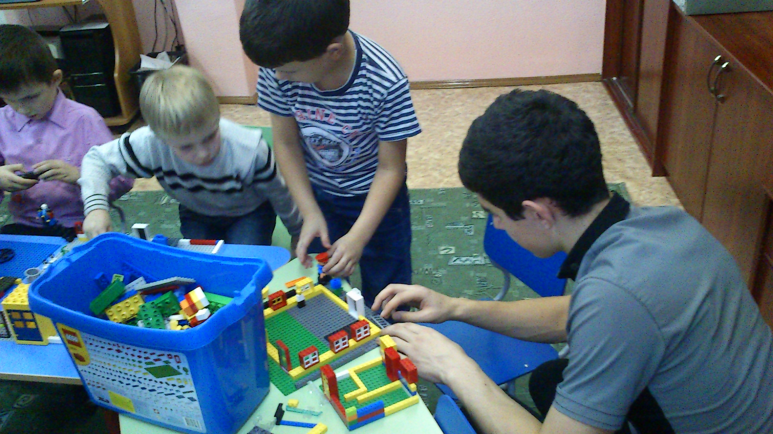
6.Уметь объективно оценивать знания учеников, используя разные формы и методы контроля.
7. Владеть ИКТ-компетенциями.
II. Педагог должен:
1. Владеть формами и методами воспитательной работы, используя их как на уроке, так и во внеклассной деятельности.
2. Владеть методами организации экскурсий, походов и экспедиций.
3. Владеть методами музейной педагогики, используя их для расширения кругозора учащихся.
4. Эффективно регулировать поведение учащихся для обеспечения безопасной образовательной среды.
5. Эффективно управлять классами, с целью вовлечения учеников в процесс обучения и воспитания, мотивируя их учебно-познавательную деятельность.
6. Устанавливать четкие правила поведения в классе в соответствии с уставом и правилами поведения в образовательной организации.
7. Оказывать всестороннюю помощь и поддержку в организации ученических органов самоуправления.
8. Уметь общаться с детьми, признавая их достоинство, понимая и принимая их.
9. Уметь строить воспитательную деятельность с учетом культурных различий детей, половозрастных и индивидуальных особенностей.
10. Уметь поддерживать конструктивные воспитательные усилия родителей (лиц, их заменяющих) учащихся, привлекать семью к решению вопросов воспитания ребенка.
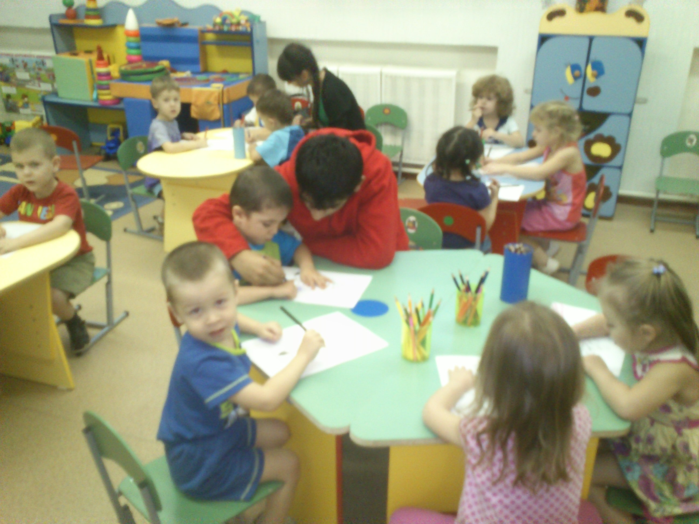
11. Уметь защищать достоинство и интересы учащихся, помогать детям, оказавшимся в конфликтной ситуации и/или неблагоприятных условиях.
III. Развитие педагога:
1. Готовность принять разных детей, вне зависимости от их реальных учебных возможностей, особенностей в поведении, состояния психического и физического здоровья. Профессиональная установка на оказание помощи любому ребенку.
2. Способность в ходе наблюдения выявлять разнообразные проблемы детей, связанные с особенностями их развития.
3. Способность оказать адресную помощь ребенку своими педагогическими приемами.
4. Готовность к взаимодействию с другими специалистами в рамках психолого-медико-педагогического консилиума.
5. Умение читать документацию специалистов (психологов, дефектологов, логопедов и т.д.).
6. Умение составлять совместно с другими специалистами программу индивидуального развития ребенка.
7. Владение специальными методиками, позволяющими проводить коррекционно-развивающую работу.
8. Умение отслеживать динамику развития ребенка.
9. Умение защитить тех, кого в детском коллективе не принимают.
10. Знание общих закономерностей развития личности и проявления личностных свойств, психологических законов периодизации и кризисов развития, возрастных особенностей учащихся.
11. Умение использовать в практике своей работы психологические подходы: культурно-исторический, деятельностный и развивающий.
12. Умение проектировать психологически безопасную и комфортную образовательную среду, знать и уметь проводить профилактику различных форм насилия в ОУ.
13. Владение элементарными приемами психодиагностики личностных характеристик и возрастных особенностей учащихся, осуществление совместно с психологом мониторинга личностных характеристик ребенка.
14. Умение (совместно с психологом и другими специалистами) составить психолого-педагогическую характеристику (портрет) личности учащегося.
15. Умение разрабатывать и реализовывать индивидуальные программы развития с учетом личностных и возрастных особенностей учащихся
16. Умение формировать и развивать универсальные учебные действия, образцы и ценности социального поведения, навыки поведения в мире виртуальной реальности и социальных сетях, навыки поликультурного общения и толерантность, ключевые компетенции (по международным нормам) и т.д.
17. Владение психолого-педагогическими технологиями (в том числе инклюзивными), необходимыми для работы с различными учащимися: одаренные дети, социально уязвимые дети, попавшие в трудные жизненные ситуации, дети-мигранты, дети-сироты, дети с особыми образовательными потребностями (аутисты, СДВГ и др.), дети с ОВЗ, дети с девиациями поведения, дети с зависимостью.
18. Умение формировать детско-взрослые сообщества, знание их социально-психологических особенностей и закономерностей развития.
19. Знание основных закономерностей семейных отношений, позволяющих эффективно работать с родительской общественностью.
IV. Психолого – педагогические требования к квалификации учителя:
необходимо усвоить ряд фундаментальных понятий из психологии личности, возрастной и педагогической психологии, определяющих результаты образовательного процесса, степень развития метапредметных компетенций, уровень и показатели социализации личности, ее развития, в том числе следующие:
1.Гражданская и социальная идентичность.
2.Уважение прав и свобод личности.
3.Система ценностей личности.
4.Образцы и нормы просоциального поведения, в том числе в виртуальной и поликультурной среде.
5.Показатели стадий и параметры кризисов возрастного и личностного развития.
6.Развитие коммуникативной компетентности учащихся.
7.Формирование системы регуляции поведения и деятельности учащихся.
8.Формирование и становление учебной мотивации и системы универсальных учебных действий.
9.Особенности освоения и смены видов ведущей деятельности.
10.Формирование детско-взрослых сообществ.
11.Становление картины мира.

В нашей школе создан социально – педагогический класс.
Администрация Школы заключила соглашения с:
• СурГУ (Сургутский государственный университет);
• ГБОУ СПО КО «Индустриально-педагогический колледж» города Ханты—Мансийск.
В течение всех двух лет обучения с учащимися 10-11 классов занимаются преподаватели из вышеназванных учебных заведений. Преподаватели из СурГУ знакомят учеников с основами психологии. Они изучают психологию общения, словесное творчество, стихосложение, психологию моделирования через тренинговые занятия. С преподавателями индустриально-педагогического колледжа г. Ханты-Мансийска старшеклассники постигают азы профессии воспитателя дошкольного учреждения. Отучившись в профильном классе, выпускники получают дополнительную специальность «Помощник воспитателя», благодаря которой смогут устроиться на работу или продолжить обучение в вузах страны, где приоритетными являются СурГУ, СурГПУ и педагогический колледж г. Ханты – Мансийска.
Помимо основной деятельности у старшеклассников, есть свой социальный проект, разработкой которого они занимаются в течение всего года. Элективные курсы и модули, способствуют получению дополнительной информации и знакомству с практическим содержанием педагогического профиля.
Учащиеся педагогических классов проходят технологию педагогического процесса, проникаются ею, перенимают и переносят методы, способы и формы работы в свою деятельность с младшими школьниками в период прохождения педагогической практики во время осенне – весеннего отдыха и во время организации работы летнего пришкольного лагеря. Также социальные практики учащиеся проходят в группах кратковременного пребывания в нашем ОУ, и в МБОУ «Прогимназия «Сообщество». С опытными педагогами они осваивают формы работы с детьми дошкольного возраста. Учатся самостоятельно изготавливать атрибуты для организации игровой деятельности, проведения различных мероприятий, благотворительных акций, организовывать коллективные игры с детьми.
Ребята уже сами начинают собирать материалы, подбирать игры, которые подходят конкретному возрасту, пишут сценарии утренников, проводят игры, конкурсы с детьми старшей группы, оформляют зал, готовят костюмы. В рамках социальной практики ученики 10 класса в прошлом учебном году подготовили и провели открытые уроки, посвященные юбилею школы, школьные мероприятия, такие как «День здоровья», «Хоровод дружбы», «Успех+». Посчастливилось выступить на закрытии городского конкурса для молодых педагогов «Педагогический дебют». Старшеклассники, у которых ярко проявились лидерские качества, возглавили команду ученического актива в школе.
Ученики социально – педагогического класса активно занимаются в отделении дополнительного образования, занятия которого включены в учебную деятельность. На занятиях по хореографии пробуют себя, открывают свои таланты, на уроках музыки развивают свои вокальные данные. Принимают участие в сводном хоре школы вместе с родителями и учителями. Готовят творческие номера для школьных и городских мероприятий.
Для учеников профильного класса обязательным является следующее.
Профильные учебные предметы -предметы повышенного уровня сложности, определяющие специализацию конкретного профиля.
Базовые учебные предметы - предметы, обязательные для изучения школьниками во всех профилях.
Элективные курсы - курсы с дополнительной информацией или с практическим содержанием, направленные на углубление профиля.
Профессиональные пробы - практическое использование знаний в выбранной профессиональной сфере.
Тренинги - практическая программа, направленная на решение проблем межличностного взаимодействия, проблем самоопределения, проблем личностного роста.
На теоретическом и практическом уровне учащиеся получают представление о целостности профессиональной деятельности организатора детского коллектива, педагога, знакомятся с основами психологии, приобретают необходимые знания, умения и навыки профессии учителя, оценивают и развивают свои способности. Занятия проходят в форме лекций, которые сопровождаются мультимедийными презентациями. Лекционные занятия – это, прежде всего, соединение научного содержания, учебного диалога, создание проблемных ситуаций и решение педагогических задач. Актуальные вопросы обсуждаются на круглых столах. Занятия проходят один раз в неделю.
В декабре месяце ученики примут участие в городском конкурсе «Я –будущий учитель!», во время которого покажут серию открытых уроков, внеклассных мероприятий, которые им помогут подготовить старшие наставники – педагоги.
Используя своё педагогическое мастерство, преподаватели убеждают учащихся педагогических классов в том, что педагогическая деятельность носит гуманистический созидательный характер, что педагогическая профессия востребована на современном этапе.
Конечно, не все изберут профессию педагога, но занятия в педагогическом классе способствуют созданию условий для реализации творческого потенциала, организаторских способностей, помогут стать уверенным в себе, ученик будет подготовлен, адаптирован к современной жизни.
Выпускники профильного класса получают дополнительную специальность «Помощник воспитателя».

МОДЕЛЬ ВЫПУСКНИКА ПЕДАГОГИЧЕСКОГО КЛАССА:
Эмоционально-волевая сторона:
- чувство любви к детям;
- чувство сопереживания, сочувствия к людям, попавшим в беду;
- потребность в общении, взаимодействие с другими людьми:
- стремление заботиться о людях, помогать им;
- постоянное стремление к самосовершенствованию, самовоспитанию, самоанализу;
- чувство такта;
- потребность читать психолого-педагогическую литературу;
- чувство ответственности за дело.
Познавательно-мировоззренческая сторона:
- представление о личности человека, знание общих свойств и законов протекания основных психических процессов;
- владение основными характеристиками возрастных этапов развития человека;
- знание правил и приемов организации коллективной деятельности;
- владение “арсеналом форм и приемов” практической деятельности, навыками оформительского мастерства;
- представление о педагогических воззрениях великих педагогов истории;
- знание сильных и слабых сторон собственной личности.
Действенно-практическая сторона:
- способность чувствовать эмоциональное состояние человека и влиять на него:
- умение действовать в соответствии со складывающейся ситуацией, входить в нее;
- умение быть на “виду”, работать в кругу, на сцене, перед группой;
- умение выбрать игру, организовать ее и играть самому, составить сценарий вечера (праздника) и провести его;
- умение строить процесс коллективной деятельности и включиться в него;
- способность к самоанализу, рефлексам своей деятельности;
- владение приемами художественно-оформительской деятельности.

Большинство людей выбирают будущую профессию еще во время обучения в школе, и на их решение часто влияют не только способности, но и отношение к личности учителя, который впервые открыл им дверь в ту или иную отрасль знаний. Человек, решивший стать учителем, должен быть готов к тому, что ему придется преодолевать множество трудностей и, несмотря на это, двигаться вперед.
Трудности учительской жизни известны всем: нагрузки, стресс, непростые отношения в школьном коллективе, бумажная волокита, колоссальная ответственность, зачастую ленивые и неблагодарные ученики.
Поэтому при выборе профессии следует соотносить с ней своё здоровье, так как профессия имеет ряд медицинских противопоказаний: не рекомендуется приобретать эту специальность людям с заболеваниями сердечнососудистой системы, нервной системы, нарушениями речи и т.п.
Безусловно, профессия учителя очень тяжелая, зато и одна из самых нужных. Всех нас во многом сформировала школа, и в первую очередь наши педагоги. Трудно переоценить заслуги талантливого учителя, который открывает перед ребенком дверь в мир знаний, влияет на формирование его жизненных приоритетов, закладывает основы его будущего, а значит, будущего цивилизации.
5.Ресурсы:
При разработке и реализации проекта использовались следующие ресурсы:
- временные – проект является долгосрочным (2 года);
- нформационные - сбор, обработка, анализ информации, нужной для реализации проекта, его представление в учебном заведении и за его пределами;
- интеллектуальные – владение проектной методикой, групповыми и индивидуальными формами работы;
- здоровьесберегающей технологией, знаниями психологии и возрастных особенностей учащихся;
- человеческие (кадровые) – подбор и подготовка педагогических работников, призванных обеспечить внедрение проекта, учащиеся школы;
- организационные («административный» ресурс) – создание творческой группы по реализации проекта;
- материально – технические –мультимедийные комплексы, игровые и учебные модули, детский городок, аппаратурно- программный обучающий комплекс по ПДД.
6.Партнёры:
- СурГУ (Сургутский государственный университет);
- ГБОУ СПО КО «Индустриально-педагогический колледж» города Ханты—Мансийск;
- МБОУ «Прогимназия «Сообщество»;
- Педагогический коллектив МБОУ «СОШ №7»;
- МБУК «Центр национальных культур»;
- МБУК « Библиотека семейного чтения».
7. Целевая аудитория:
- воспитанники групп кратковременного пребывания МБОУ «СОШ №7»;
- воспитанники МБОУ «Прогимназия «Сообщество»;
- ученики 1-8 классов «МБОУ «СОШ №7».
8. План реализации проекта:
№п\п | Наименование мероприятия | Сроки
 | Изучить основы педагоги, основы психологии | 2013-2014 уч. год
 | Изучить психологию общения, словесное творчество, стихосложение | 2013-2014 уч. год
 | Изучить психологию моделирования: «Память», «Мышление», «Твоё профессиональное самообразование», «Тренинг творческого мышления». | 2013-2014 уч. год
 | Проведение социологических опросов у учеников 8-9х классов по востребованности и престижности профессий «Воспитатель», «Учитель» | Ноябрь, май
 | Участие в городском конкурсе открытых уроков «Я –будущий учитель» | декабрь
 | Участие в городском конкурсе «Профгид» | февраль
 | Участие в городском конкурсе «Профориентатор года» | март
 | Участие в городской профориентационной неделе | апрель
 | Социальная практика в группах кратковременного пребывания МБОУ «СОШ №7»; | По графику
 | Социальная практика с учениками 1-8 классов МБОУ «СОШ №7» | По графику
 | Социальная практика для воспитанников МБОУ «Прогимназия «Сообщество». | По графику
 | Педагогическая практика во время проведения осеннего, весеннего отдыха учащихся, летнего пришкольного лагеря. | Осенние, весенние каникулы, июнь
 | Организация и проведение игровых перемен для 1-4 классов | ежедневно
 | Организация и проведение социально – значимых акций по милосердию. | По востребованности
 | Организация и проведение социально – значимых акций по экологии. | 2 раза в месяц
 | Организация и проведение социально – значимых акций по ПДД. | 1 раз в месяц
 | Создание и демонстрация компьютерных презентаций по ПДД, по памятным датам России, интеллектуальным играм | постоянно
 | Организация и проведение интеллектуальных игр, конкурсов, викторин для учеников 1-8 классов | По графику

9. Ожидаемые результаты.
- Участники проекта приобрели первичные знания в области педагогики, психологии.
- Увеличилось количество желающих в 10 классе приобрести профессию социальной сферы (от 7 до 17 человек).
- Увеличилось количество выпускников (11 кл), поступающих в образовательные организации педагогического направления (от 3 до 7).
- Увеличение количества педагогов, являющихся руководителями педагогических, социальных проектов учащихся профильного класса, использующих информационные и коммуникационные технологии.
- Организованы и проведены мероприятия, указанные в плане реализации проекта.
- Имидж (статус) школы возрастает в глазах жителей микрорайона после проведения акций, появляются добрые, положительные отзывы о молодёжи, подростках, о школе.

10. Перспективы дальнейшего развития проекта.
1.Рост количества выпускников, выбирающих профессии «Воспитатель», «Педагог».
2. Увеличение количества девятиклассников ОО города, поступающих в наш социально-гуманитарный (педагогического направления) 10а класс.
3. Создание консультационного пункта для учителей и учеников школ города социально - педагогического профиля «Учитель –профессия вечная».

11. Литература:
1.Федеральный закон Российской Федерации от 29 декабря 2012 г. N 273-ФЗ «Об образовании в Российской Федерации».
2. Концепция развития системы профессиональной ориентации ХМАО –Югры 2013г.
3. Программа профессиональной ориентации в ОУ ХМАО –Югры на 2011-2013 годы.
4. Концепция профильного обучения на старшей ступени общего образования //Дидакт-учитель. – 2002. – ¹5. – С.4-23.
5. Библиографическое описание: Анварова Г. З. К вопросу о компетентностном подходе в контексте профильного обучения (на примере педагогического класса) [Текст] / Г. З. Анварова // Молодой ученый. — 2011. — №3. Т.2. — С. 97-100.
6. Белоусова Н.В. Проблемы внедрения профильного обучения и пути их решения // Профильная школа. – 2009. - №1. – С.34-37.
7. Неустроева А.Н. О реализации компетентностного подхода в условиях непрерывного педагогического образования в системе школа-вуз // Профильная школа. – 2009. - №5. – С. 10-14.

Приложение 1
Реклама социально – педагогического класса:
Уважаемые ученики 8, 9 классов школ города!
Поступайте в нашу школу, в 10, социально-педагогический класс!
Выбрав социально-педагогический класс, вас ждет увлекательная и интересная жизнь, как в рамках школы, так и вне. Для вас откроется целый спектр востребованных, интересных профессий в нашем городе, регионе: журналист, историк, культуролог, менеджер, музеевед, педагог-психолог, воспитатель, учитель начальных классов, юрист, педагог дополнительного образования, учитель-логопед, педагог-дефектолог. На эти профессии вам поступить будет легче, так как основы профильных предметов вы уже усвоите и не ошибетесь в своем выборе, и сможете заранее себя попробовать в различных сферах деятельности социально-гуманитарного профиля.
Наша любимая средняя школа номер семь ждёт вас!
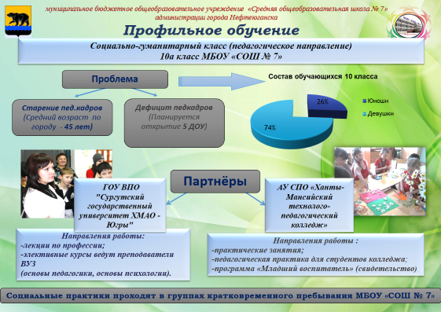

Приложение 2
Диагностическое исследование с целью изучения мотивационного компонента личности, а также профессиональной направленности учащихся педагогического класса, по следующим методикам:
• Исследование профессиональной направленности личности (Дж. Холланд);
• Оценка уровня притязаний (А.А.Крылов, С.А.Маничев);
• Исследование мотивации и временной перспективы будущего (Ж.Нюттен, модификация Н.Н.Толстых).
1. Методика «Исследование профессиональной направленности личности» выявила следующие типы профессиональной направленности личности:
-по 1 варианту преобладает социальный тип профессиональной направленности, что характеризует потребность и стремление устанавливать тесный контакт с окружающей социальной средой;
-по 2 варианту превалирует артистичный тип профессиональной направленности, которому свойственен сложный взгляд на жизнь, гибкость, независимость суждений, отстранение от возникающих проблем. В общении с окружающими личность с таким типом опирается на свои непосредственные ощущения, эмоции, интуицию и воображение. [Табл.1]
Таблица 1
Таблица преобладающего типа профессиональной направленности личности
№ опросный лист
Имя, Ф. I вариант (max. балл) II вариант (max. балл)
Р И С К П А Р И С К П А
Р – реалистичный тип, И – интеллектуальный тип, С – социальный тип, К – конвенциональный тип, П – предприимчивый тип, А – артистичный тип
2. Методика «Оценка уровня притязаний» показала следующие результаты:
-высокую оценку большинством учащихся получил познавательный мотив, характеризующий активный интерес учащихся к результатам своей деятельности, вместе с тем, данный мотив является обобщенным, т.к. за ним может стоять достаточно широкий круг более частных мотивов, удовлетворение которых опосредовано результатом;
-среднюю оценку имеют компоненты: значимость результатов, оценка своего потенциала, которые соотносятся с мотивационными компонентами в причинно-следственных отношениях и выступают как необходимые условия деятельности, направленной на достижении трудных целей и задач; закономерность результатов, выражающаяся в том, насколько личность соотносит результат с собственными возможностями и способностями, а также понимает степень зависимости результата от случая; внутренний мотив, связанный непосредственно с процессом деятельности, является обобщенным и выражает увлеченность заданием, выполняемым в данный момент времени; мотив смены деятельности, раскрывающий переживаемую личностью тенденцию к прекращению работы, которой он занят в данный момент, и переключению на другую, более желаемую; волевое усилие, выступает как необходимое условие деятельности, направленной на достижение трудных целей и задач.
-низкую оценку получили компоненты: сложность задания, который выражает понимание личностью трудности достижения цели в данной деятельности, характеризует боязнь учащегося показать худший результат, нежели другие учащиеся; ожидаемый результат, свидетельствующий о малых затратах собственных усилий, необходимых для достижения результата в данной деятельности. [Табл.2]
Таблица 2
Групповые показатели оценок уровня притязаний
(количество человек)
Оценка Мотив Высокая Средняя Низкая
Внутренний мотив
Познавательный мотив
Мотив избегания
Состязательный мотив
Мотив смены деятельности
Мотив самоуважения
Значимость результатов
Сложность задания -
Волевое усилие
Оценка уровня достигнутых результатов
Оценка своего потенциала
Намеченный уровень мобилизации усилий
Ожидаемый уровень мобилизации
Закономерность результатов
Инициативность

